Travaux pratiques N°3

CLAUSSE Nathan

DUPONT Corentin

Exercice 1 (sous–réseaux, routage)

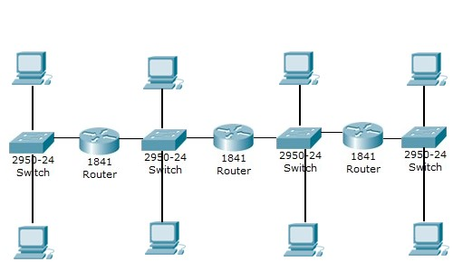

1. Réaliser le plan d’adressage complet (adresses de sous–réseaux, masques de réseaux et adresses de machines en sachant que les différents sous–réseaux font partie du réseau 172.0.127.0/24.

|  |  |  |  |
| --- | --- | --- | --- |
| **Poste** | **Adresse IP** | **Masque de sous réseaux** | **Adresse de sous réseau** |
| **PC0** | **172.0.127.1** | **255.255.255.192** | **172.0.127.0** |
| **PC1** | **172.0.127.2** | **255.255.255.192** | **172.0.127.0** |
| **PC2** | **172.0.127.3** | **255.255.255.192** | **172.0.127.64** |
| **PC3** | **172.0.127.4** | **255.255.255.192** | **172.0.127.64** |
| **PC4** | **172.0.127.5** | **255.255.255.192** | **172.0.127.128** |
| **PC5** | **172.0.127.6** | **255.255.255.192** | **172.0.127.128** |
| **PC6** | **172.0.127.7** | **255.255.255.192** | **172.0.127.192** |
| **PC 7** | **172.0.127.8** | **255.255.255.192** | **172.0.127.192** |

1. Configurer les interfaces réseaux des routeurs et des machines.
2. Ajouter les routes vers les sous-réseaux. Il est possible de visualiser la table de routage d’un routeur en le cliquant avec le curseur loupe et en choisissant "Routing Table".
3. Compléter la configuration des machines en renseignant les adresses IP de leur passerelle.
4. Utiliser la commande tracert pour vérifier que toutes les machines sont atteignables.

Exercice 2 (Premier réseau sans–fil et introduction à DHCP) Soit le réseau suivant :

1. Réalisez le montage présenté par la figure 1
2. Configurez les routeurs en vous aidant de la section "*Utilisation des routeurs sous* Packet Tracer".
3. Exécutez la commande *ping* entre les machines du réseau.
4. Modifiez le sous–réseau de gauche (la partie filaire) en ajoutant un serveur DHCP pour que les adresses IP des deux ordinateurs soient attribuées automatiquement.

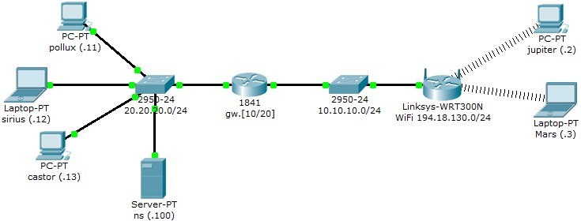

FIGURE 1 – Configuration d’un routeur Wi–Fi

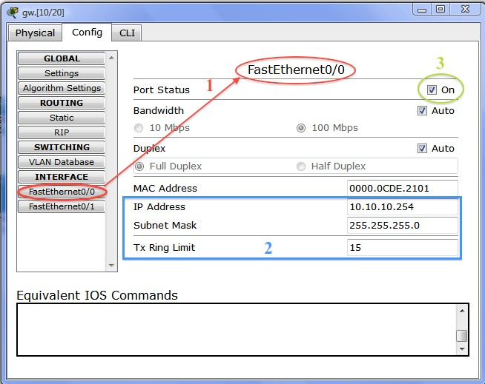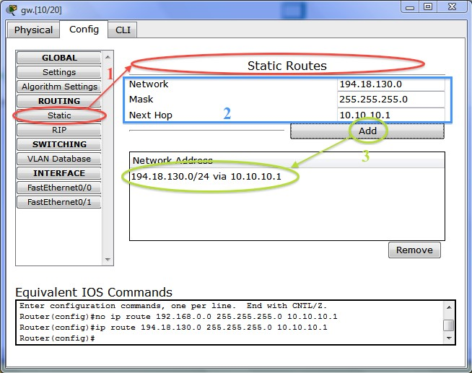

(a) Interfaces réseau (b) Ajout des routes

FIGURE 2 – Configuration d’un routeur

# Utilisation des routeurs sous *Packet Tracer*

Pour ajouter des routeurs dans un réseau, il faut sélectionner la catégorie *Routers*. Lorsqu’un routeur est ajouté dans le réseau, il reste à activer ses interfaces. Pour cela, cliquez un routeur et sélectionnez le deuxième onglet *Config*. Il est possible de configurer chaque interface en cliquant le bouton correspondant situé en–dessous du bouton INTERFACE (voir la figure 2a). Nous utiliserons deux actions : activation/désactivation du port (cochez On sur la ligne de Port Status) et configuration de l’adresse et du masque

IP.

Il faut configurer ensuite les fonctions de routage. Dans l’onglet *Config*, cliquez le bouton *Static* sous le bouton *ROUTING* (figure 2b). À cet endroit, il est possible de configurer de manière statique les chemins vers les différents sous–réseaux. Pour cela, il faut spécifier pour chaque réseau (adresse IP et masque), vers quelle adresse IP il faut router les paquets. Lors de la réception de paquets, le routeur choisira la bonne interface.

Pour voir la table de routage d’un routeur, il est possible de choisir l’outil *Inspect* (la loupe) et de cliquez un routeur. Vous avez alors le choix entre afficher la table de routage (voir la figure 3), la table NAT ou la table ARP...

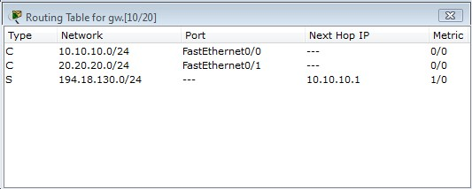

FIGURE 3 – Table de routage d’un routeur

Exercice 3 (Plan d’adressage complet) Nous désirons réaliser le montage suivant :

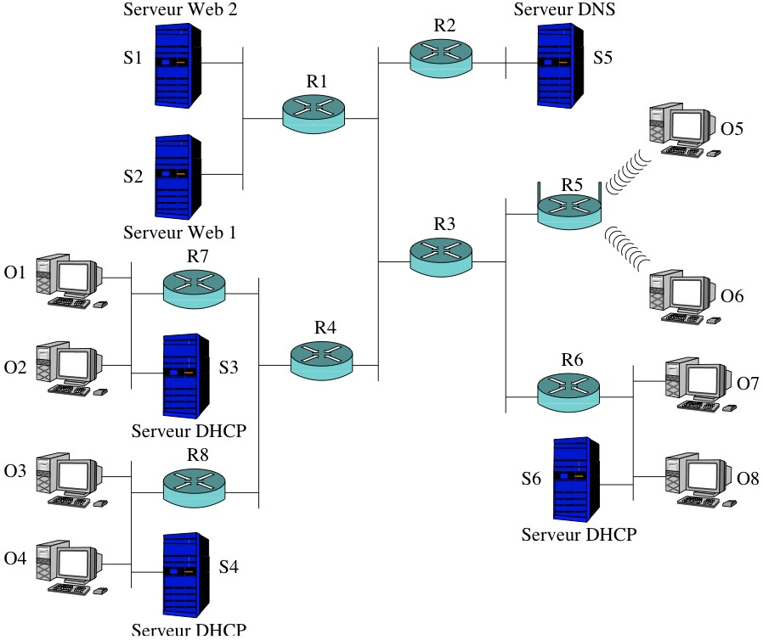

# Wi–Fi sous Packet Tracer

Pour créer un réseau sans–fil, nous utiliserons le routeur Linksys présent dans la catégorie Wireless Devices. Il possède un port Internet (port Ethernet) qui peut être relié à un autre équipement réseau (routeur, switch), quatre ports Ethernet pour brancher des ordinateurs par un câble droit (il joue le rôle de commutateur) et d’un point d’accès Wi–Fi. Une fois ajouté sur le plan de travail, cliquez dessus avec l’outil Select. Ce routeur comporte trois interfaces (onglet Config) : Internet, LAN et Wireless. La première permet de configurer le port Internet. Le module LAN permet de configurer l’adresse IP du routeur dans le réseau local constitué des équipements sans fil et ceux reliés aux ports Ethernet : les adresses IP des équipements dans le réseau local seront ensuite attribuées à partir de cette adresse. Le module Wireless permet de configurer le type de cryptage pour les connexions Wi–Fi (nous ne l’utiliserons pas dans ce TP). Une configuration plus détaillée est accessible dans l’onglet GUI.

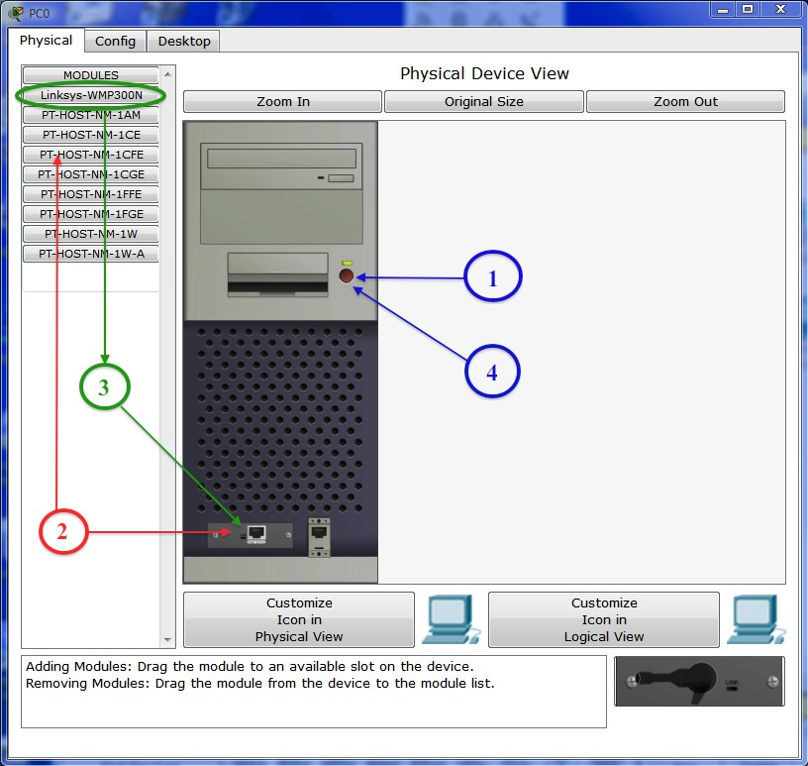

FIGURE 4 – Changement de module sur une machine

Par défaut, les ordinateurs ne possèdent pas de module Wi–Fi. Pour en ajouter un, cliquez l’ordinateur choisi avec l’outil Select. Le module Wi–Fi s’ajoute dans le premier onglet Physical (figure 4). Tout d’abord, l’ajout ou le retrait de modules se fait en éteignant l’ordinateur : cliquez le bouton (1). Retirez le module Ethernet (2) en cliquant dessus et en le glissant pour le déposer dans la liste des modules (n’importe où). Sélectionnez le module Linksys–WMP300N (3) : son aspect est affiché en bas à droite de la figure. Cliquez dessus et le faire glisser pour l’amener et le déposer à l’espace occupé par l’ancien module Ethernet. Une fois l’opération terminée, n’oubliez pas de rallumer l’ordinateur (4).

## DHCP sous Packet Tracer

Pour créer un serveur DHCP, il faut ajouter un équipement terminal de type Server–PT dans la catégorie End Devices. Le service DHCP se configure dans l’onglet Config (accessible en cliquant un serveur avec l’outil Select) puis en cliquant le bouton DHCP (sous le bouton SERVICES). La fenêtre ci–dessous apparaît :

Il est possible de configurer l’adresse IP de la passerelle par défaut, du serveur DNS, de l’adresse IP de départ (pour l’attribution automatique) et de spécifier le nombre maximum de machines. Une fois le serveur configuré, il reste à configurer les autres machines. Pour chaque machine, allez dans l’onglet Config et cliquez le bouton Settings. Cochez ensuite DHCP dans la section Gateway/DNS. Faites de même en cliquant le bouton FastEthernet et en cochant DHCP dans la partie IP Configuration.

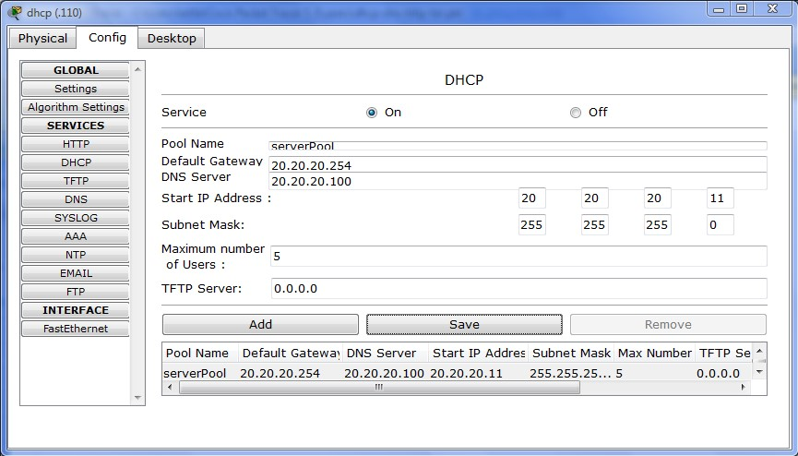

FIGURE 5 – Configuration d’un serveur DHCP

## DNS sous Packet Tracer

Pour créer un serveur DNS, il faut ajouter un équipement terminal de type Server–PT dans la catégorie End Devices. Le service DNS se configure dans l’onglet Config (accessible en cliquant un serveur avec l’outil Select) puis en cliquant le bouton DNS (sous le bouton SERVICES). La fenêtre ci–dessous apparaît :

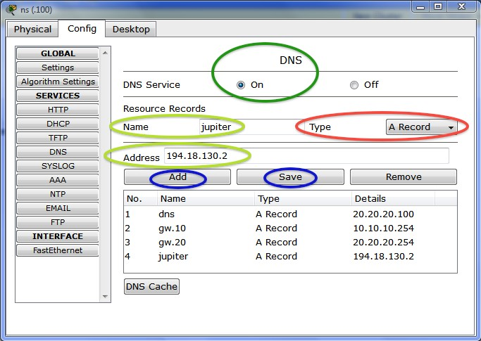

FIGURE 6 – Configuration d’un serveur DNS

Il faudra veiller à ce que :

— le service DNS du serveur soit activé en cochant le sélecteur On,

— des enregistrements de type *A–Record* pour lesquels une paire (Nom de machine, Adresse IP) seront ajoutés (Add) quand l’enregistrement est nouveau, ou bien mis–à–jour (save) quand l’enregistrement existe déjà.